高三年级地理第20课时《高考地理综合题的解题方法》
学习指南
学习目标：
3、通过对典型试题的限时训练，迁移应用思路方法。
1、通过对高考变化的分析，了解高考综合题的具体变化。
2、通过对典型高考综合题的解题过程讲解，熟悉并掌握地理综合题的解题步骤与方法。

学法指导：
高考地理综合题在高考中因综合性强，能力要求高，而得分率低，但其实解答综合题是有章可循的。综合题的解答可以分为“四步法”:一审题干，二调知识，三析资料，四写答案，结合例题详细解读每一步的操作方法，让学生规范答题步骤和方法，并经过反复的训练，提升地理学科能力和核心素养。

学习过程：
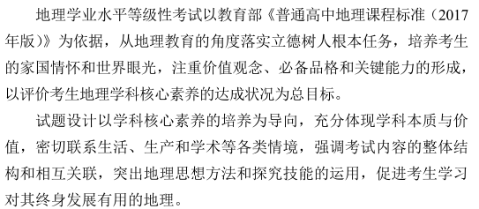
【任务一】了解北京高考变化
高考考核目标：
1、地理核心素养包括哪几个方面？

2、高考地理的能力要求有哪些？

3、你知道今年北京高考地理与去年有何不同吗？

4、北京卷高考地理中的综合题在分值、题数、题类等方面将会有哪些变化呢？

【任务二】分析典型高考试题：
（2019年北京卷）36题：
中国与东南亚山水相连，人文相通，跨境合作不断深化。读图，回答下列问题。
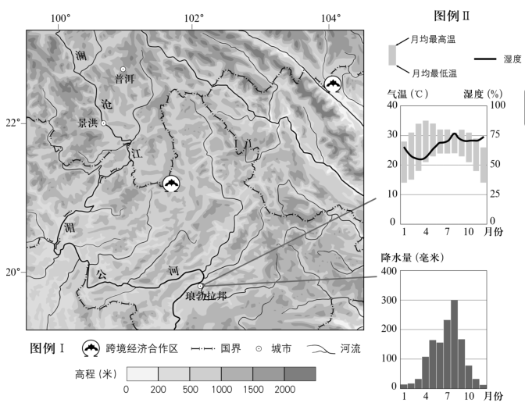
（1）说明图示区域地震多发的原因和主要危害。（8分）
跨境经济合作区在促进相邻国家经济发展中具有重要作用。
（2）阐述建立跨境经济合作区对当地减少贫困的积极作用。（8分）
老挝是一个传统的农业国家，工业薄弱。近年来，该国优质玉米、香蕉、咖啡豆等农产品出口量增加。
（3）分析老挝发展多种优质农产品的有利条件。（10分）
琅勃拉邦自然风光优美、地域文化独特，游客多选择在1月至2月期间前往旅游。
（4）简述游客选择该时段出行的理由。（10分）

认真解答上述例题，将每小题的答案填在下表中
（1）
（2）
（3）
（4）

外显解题过程
4、梳理答案应注意什么？
1、如何审题？

2、调用哪些知识？

3、怎样分析图文资料？

【任务三】解题思路梳理归纳
学习小结：
综合题解题方法：
步骤 | 一审 | 二调 | 三析 | 四理
内容 | 题干 | 知识 | 资料 | 答案
要求

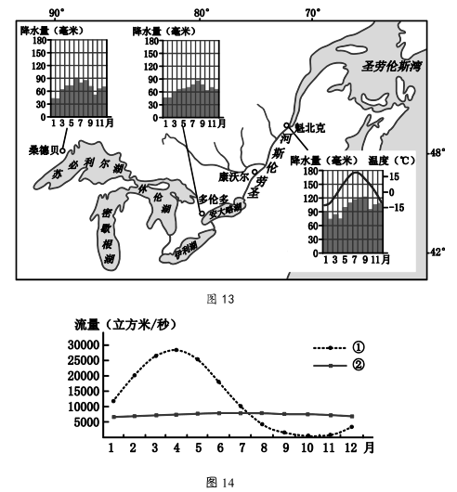
【任务四】思路方法迁移应用：
读图13、14，回答下列问题：
（1）描述魁北克的气候特点。

（2）判断康沃尔至魁北克河段凌汛发生的季节，说明依据。

圣劳伦斯河是北美洲五大湖的入海水道。图14中曲线分别代表康沃尔水文站实测流量和不考虑五大湖的模拟流量变化。
（3）分析两条曲线在4月份差异最大的原因。

我的反思：
我掌握的综合题的答题方法 | 我的疑问

